Red Zone

**PIANO DI PROGETTO**

Corso di Ingegneria del Software

Università Ca’ Foscari di Venezia

Gruppo **DISARRAY MEN**

|  |  |  |
| --- | --- | --- |
| **1.** **Introduzione** | | **2** |
| 1.1. | Overview del progetto | 2 |
| 1.2. | Deliverables | 2 |
| 1.3. | Evoluzione del progetto | 2 |
| 1.4. | Materiale di riferimento | 3 |
| 1.5 Definizioni e abbreviazioni | | 3 |

|  |  |  |
| --- | --- | --- |
| **2.** **Organizzazione del progetto** | | **5** |
| 2.1. | Modello del processo | 5 |
| 2.2. | Struttura organizzativa | 5 |
| 2.3. | Interfaccia di comunicazione | 6 |
| 2.4. | Responsabilità di progetto | 6 |

|  |  |  |
| --- | --- | --- |
| **3.** **Processi gestionali** | | **7** |
| 3.1. | Obiettivi e priorità | 7 |
| 3.2. | Assunzioni, dipendenze, vincoli | 7 |
| 3.3. | Gestione dei rischi | 8 |
| 3.4. | Pianificazione dello staff | 8 |

|  |  |  |
| --- | --- | --- |
| **4.** **Processi tecnici** | | **9** |
| 4.1. | Metodi, strumenti e tecniche | 9 |
| 4.2. | Documentazione del software | 9 |
| 4.3. | Funzionalità di supporto al progetto | 9 |

|  |  |  |
| --- | --- | --- |
| **5.** **Pianificazione del lavoro, risorse umane e budget** | | **10** |
| 5.1. WBS (Work Breakdown Structure) | | 10 |
| 5.2. | Dipendenze | 11 |
| 5.3. | Risorse necessarie | 11 |
| 5.4. | Allocazione di budget e risorse | 12 |
| 5.5. | Pianificazione | 12 |

1. Introduzione
   1. Overview del progetto

Il progetto consiste nello sviluppo di sistema software, un’applicazione Android, per favorire il rispetto delle leggi attualmente vigenti per il contenimento della pandemia da Coronavirus, esso possiede le seguenti caratteristiche:

* Permette agli utenti di visualizzare sulla mappa possibili assembramenti di persone tramite aree colorate che indicano tali zone affollate.
* Si interfaccia con l’utente tramite un sistema di notifica, che avviserà quest’ultimo nel caso sia entrato in zone troppo affollate, o si stia avvicinando troppo ad altre persone.
  1. Deliverables
* Consegna **piano**​ **di progetto​** 18/10/2020
* Consegna **documento**​ **di analisi dei requisiti​** 02/11/2020
* Consegna **piano**​ **di testing​** 14/11/2020
* Consegna **documento**​ **di progettazione​** 09/12/2020
* Consegna **codice**​ **sorgente del sistema e demo​** 15/01/2021

Se una o più di queste consegne dovessero presentare problemi tali da impedirne la consegna in tempo, diventerà priorità del gruppo avvisare il professore.

* 1. Evoluzione del progetto

Durante la stesura di questo piano, il progetto è ancora in fase di astrazione, essendo creato prima dell’avvio della codifica del progetto, dunque potrebbe subire modesti cambiamenti, e potrebbero essere aggiunte caratteristiche pensate in fase di sviluppo.

Per la sua realizzazione, il progetto sarà suddiviso in diverse funzionalità che verranno svolte dai vari membri del gruppo, e sfruttando le caratteristiche della piattaforma GitHub, potranno essere incorporate per realizzare il prodotto finale.

Nonostante non siano ancora, alla data attuale, definite con precisione le varie fasi, alcune di esse sono comunque individuabili:

* Progettazione e sviluppo di una semplice interfaccia grafica
* Progettazione e sviluppo di un sistema di comunicazione fra dispositivi
* Progettazione e sviluppo di un sistema di notifica in tempo reale.

Progettazione e sviluppo di un server d’appoggio, per rilevare la posizione dei dispositivi anche a lunga distanza.

* 1. Materiale di riferimento
  + Per l’ideazione e la stesura della documentazione del progetto:
    - Slide e appunti del corso
  + Per l’app Android:
    - [Documentazione ufficiale Android](https://developer.android.com/docs)
  + Per l’elaborazione delle mappe:
    - [Documentazione Google Maps](https://angular.io/docs)
  + Per il server:
    - [Documentazione Firebase](https://firebase.google.com/docs/guides)
  1. Definizioni e abbreviazioni
* **Android:** è un sistema operativo per dispositivi mobili sviluppato da Google e basato sukernel Linux, da considerarsi propriamente una distribuzione embedded Linux. […] progettato principalmente per sistemi embedded quali smartphone e tablet. (Wikipedia)
* **Software​**: Sono istruzioni codificate in linguaggio macchina o in linguaggio di programmazione, memorizzate sotto forma di codice eseguibile.
* **App o Applicazione​**: Il termine individua un software (installato o in fase di esecuzione), con lo scopo di rendere possibile una o più funzionalità tramite un’interfaccia utente.
* **Diagramma di Gantt​**: strumento di supporto alla gestione dei progetti. Permette larappresentazione grafica di un calendario di attività, utile alla pianificazione di specifiche attività in un progetto dando una chiara illustrazione dello stato di avanzamento del progetto. (Wikipedia)
* **WBS​**: Work Breakdown Structure, struttura di scomposizione del lavoro. Indica l’elenco di tutte le attività di un progetto.
* **Linguaggio Java​**: linguaggio di programmazione ad alto livello, orientato agli oggetti e atipizzazione statica che si appoggia l’omonima piattaforma software, progettato per essere indipendente dalla piattaforma hardware e interpretato poi da parte di una JVM.
* **JVM​**: Detta Java Virtual Machine, è il componente software della piattaforma Java che esegue i programmi dopo la prima fase di compilazione in bytecode.
* **GPS​**: Detto anche Sistema di Posizionamento Globale (in inglese: Global Positioning System), è un sistema di posizionamento e navigazione satellitare. Attraverso una rete dedicata fornisce informazioni sulle coordinate geografiche a un terminale mobile o un ricevitore GPS.
* **Bluetooth​**: E’ uno standard di trasmissione dati per reti personali senza fili. Utile per scambiare informazioni tra dispositivi diversi attraverso una frequenza radio sicura a corto raggio in grado di ricercare i dispositivi coperti dal segnale radio entro un raggio di qualche decina di metri, mettendoli in comunicazione tra loro.
* **Firebase​**: E’ una piattaforma per la creazione di applicazioni per dispositivi mobili e web sviluppata da Google.
* **Maps o Google Maps:** Il termine indica il servizio internet geografico offerto da Google, che consente la ricerca e la visualizzazione di carte geografiche.

1. Organizzazione del progetto
   1. Modello del processo

Per la realizzazione di questo progetto il nostro team ha scelto di approcciare il modello a cascata, con fasi ben definite, cominciando dalle prime specifiche del progetto, contemporaneamente alla scrittura di documenti come questo per specificare modalità e caratteristiche del progetto stesso. Una prima bozza di documento è stata creata lavorando separatamente da casa, mentre allo stesso tempo il gruppo ha cominciato ad informarsi sul materiale necessario per la realizzazione dell’applicazione. Ogni membro del gruppo comunicherà spesso con gli altri durante tutto lo sviluppo del progetto per confrontarsi su eventuali problematiche, oltre che per avere feedback e suggerimenti su ciò che si sta cercando di sviluppare in un dato momento. In caso di necessità, verranno organizzate delle riunioni online periodiche per fare il punto della situazione e per risolvere i problemi più gravi.

* 1. Struttura organizzativa

Il team di lavoro è composto da 4 membri, tutti dotati dello stesso potere decisionale.

Ci siamo divisi in sottogruppi di lavoro in base alle 3 componenti principali che il progetto richiede. In particolare:

* 2 persone lavoreranno allo sviluppo dell’applicazione Android
* 1 persona si occuperà della documentazione
* 1 persona si occuperà della revisione doc. e comunicazione con Prof/Tutor

L’intero gruppo deciderà categoricamente le specifiche e le funzionalità delle componenti, prima di procedere allo sviluppo delle stesse.

Inoltre, ogni membro del team è technology owner, quindi indipendente nel decidere quale tipo di tecnologia utilizzare al fine di completare al meglio il proprio lavoro, assicurandosi però che essa sia sempre utile a conseguire gli scopi definiti dal gruppo.

* 1. Interfaccia di comunicazione

Dalla situazione attuale non ci è possibile incontrarci fisicamente. Non ci mancano però strumenti digitali che ci diano la possibilità di interagire regolarmente, infatti il team si confronta regolarmente sull’andamento del progetto su piattaforme come Discord, Telegram o Whatsapp.

* 1. Responsabilità di progetto

I responsabili per le diverse parti del progetto sono:

* Per l’applicazione Android:
  + Andrea Coppetta
  + Daniel Perin
* Per documentazione:
  + Giovanni Pisto
* Per revisione doc. e comunicazione con Prof/Tutor:
  + Giovanni Tonon

1. Processi gestionali
   1. Obiettivi e priorità

L’obiettivo del progetto consiste nella creazione di un’applicazione Android che permetta

agli utenti controllare in tempo reale l’affollamento di zone pubbliche all’aperto ed eventualmente comunicare tramite notifiche l’ingresso in zone affollate e/o distanza di sicurezza non rispettata.

L’interfaccia dell’app che svilupperemo permetterà agli utenti di percorrere strade differenti onde evitare attraversamenti di zone affollate.

Le nostre priorità sono:

* rispettare le specifiche a noi comunicate dal committente.
* rispettare le scadenze indicate in questo documento.
* garantire ai futuri utenti dell’applicazione il massimo della privacy. L’applicazione necessiterà di poche informazioni per il suo utilizzo e funzionamento, come la posizione ed eventualmente i contatti, ma ne farà un uso aperto, comprensibile anche dagli utenti più inesperti di tecnologia.
  1. Assunzioni, dipendenze, vincoli

Ogni membro del gruppo ha aderito volontariamente al gruppo stesso, e questo ci porta ad assumere che partecipi con massimo impegno allo sviluppo del progetto. Assumiamo che tutti i membri o dispongano delle conoscenze di base necessarie per completare il progetto, oppure che s’informino sulle stesse in tempo per poter contribuire allo sviluppo.

I vincoli temporali da rispettare nel nostro progetto si trovano in questo documento (alla ​1.2), mentre gli altri vincoli sono dettati dalle specifiche di progetto comunicate dal docente nei documenti già ricevuti dal gruppo.

* 1. Gestione dei rischi
* In questa tabella vengono identificati i possibili rischi nei quali potremmo incorrere durante lo sviluppo, in modo da evitarli o altrimenti gestirli in tempi più bassi possibile, ma in modo corretto.

|  |  |  |  |  |
| --- | --- | --- | --- | --- |
|  | Rischio | Probabilità | Impatto | Azione |
| 1 | Perdita o danneggiamento file | BASSA | ALTO | Tutto il lavoro viene gestito da un software di versionamento (Git) e caricato su GitHub |
| 2 | Problemi di salute | MEDIO | MEDIO | Ripartizione del carico di lavoro |
| 3 | Incomprensioni nel gruppo | MEDIO | MEDIO | Non essendo possibile trovarsi fisicamente, ci si accorda per avviare una riunione online |
| 4 | Consegna software con features mancanti | BASSO | ALTO | Facilmente evitabile con una buona analisi e documentazione del progetto |
| 5 | Mancata possibilità di testing | BASSO | BASSO | L’app verrà testata simulando un eventuale luogo affollato e segnando l’utente in essa |

|  |  |  |  |
| --- | --- | --- | --- |
| **Alto** | **1-4** |  |  |
| **Medio** |  | **2-3** |  |
| **Basso** | **5** |  |  |
| **Impatto/Probabilità** | **Bassa** | **Medio** | **Alto** |

*Classificazione dei rischi*

* 1. Pianificazione dello staff

Tutti membri del gruppo si sono spartiti le varie mansioni, valutando le loro conoscenze pregresse. Talvolta, se necessario, soprattutto in caso di problematiche gravi, il membro del gruppo in difficoltà verrà supportato per quanto possibile dagli altri.

1. Processi tecnici
   1. Metodi, strumenti e tecniche

Ogni membro del gruppo lavora alle proprie parti del progetto dalle sue macchine Windows o MacOS. Il lavoro in coppia gli strumenti di versionamento al fine di lavorare in parallelo su versioni differenti del software.

Per la documentazione utilizziamo documenti Word e vengono caricati in una cartella su GitHub in modo che tutti i componenti del gruppo possano leggere e comunicare eventuali imprecisioni ed errori da correggere.

* 1. Documentazione del software
* Consegna **piano**​ **di progetto​** 18/10/2020
* Consegna **documento**​ **di analisi dei requisiti​** 02/11/2020
* Consegna **piano**​ **di testing​** 14/11/2020
* Consegna **documento**​ **di progettazione​** 09/12/2020
* Consegna **codice**​ **sorgente del sistema e demo​** 15/01/2021
  1. Funzionalità di supporto al progetto
* Mantenimento di una documentazione aggiornata, contenente esclusivamente le informazioni necessarie.
* Rispetto delle tempistiche e dei requisiti del progetto
* Sviluppo dell’applicazione, in modo che sia fattibile evolvere il progetto in futuro.

1. Pianificazione del lavoro,

risorse umane e budget

* 1. WBS (Work Breakdown Structure)
  2. 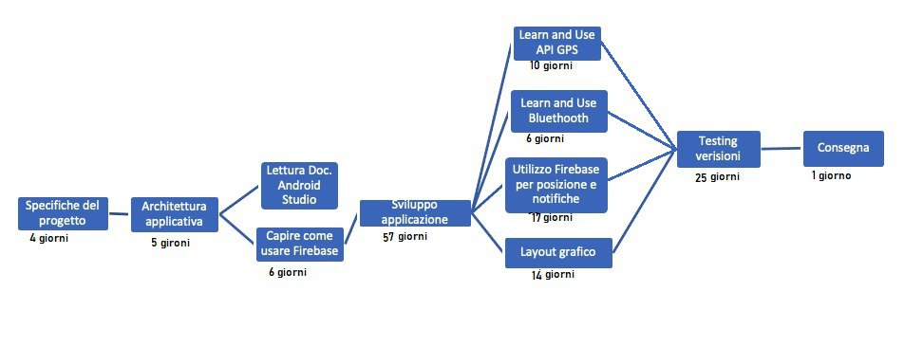Dipendenze

Diagramma di Pert

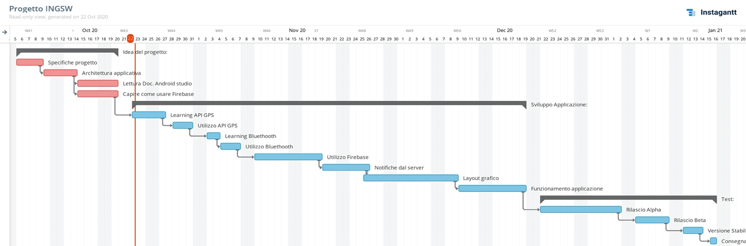

Diagramma Gantt

* 1. Risorse necessarie

Le risorse per il progetto:

* **Umane​**: i componenti del gruppo, sviluppatori oltre che projectmanager e tester.
* **Software​**: tutto il software utile allo sviluppo. Nel caso del nostro progetto, tutti gli strumenti cheutilizzeremo sono Android Studio, Firebase, Abode XD / Figma.
* **Hardware​**: ogni membro del team lavorerà sul proprio PC. In più per Firebase verrà utilizzato il server della Google e per testing uno smatphone Android.
  1. Allocazione di budget e risorse

Il software utilizzato allo sviluppo è totalmente gratuito, evitando costi monetari. Esiste però il costo temporale dato dal tempo che ogni membro impiegherà nel progetto.

Riguardo quest’ultimo, valutiamo che il progetto possa impegnare due mesi dedicando, in media, tre ore al giorno.

* 1. Pianificazione

La pianificazione è definita dall’ordine in cui i deliverables devono essere consegnati:

* Consegna **piano​ di progetto**​ 18/10/2020
* Consegna **documento​ di analisi dei requisiti**​ 02/11/2020
* Consegna **piano​ di testing**​ 14/11/2020
* Consegna **documento​ di progettazione**​ 09/12/2020
* Consegna **codice​ sorgente del sistema e demo**​ 15/01/2021